**Лаб 3**

**Заповнення за прикладом ("FillFromExample")**

**І. Завдання 1**

1. Відкрийте файл «лаб 3_заповн за прикладом.xlsx», перейдіть на аркуш «Заповнення за прикладом».

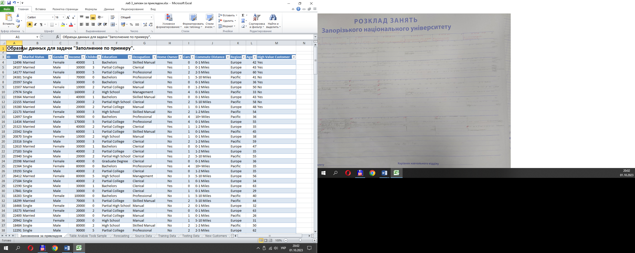

Таблиця «Образцы данных для задачи "Заполнение по примеру" на аркуші «Заповнення за прикладом» описує ряд клієнтів магазина. Для деяких з них відмічено, чи є даний клієнт високодохідним. Ці дані будуть використані в якості навчальної вибірки. Задача аналіза - оцінка решти клієнтів за цим параметром High Value Customer.

1. Запустимо інструмент «Заполнение по примеру» через активізоване меню «Анализировать».

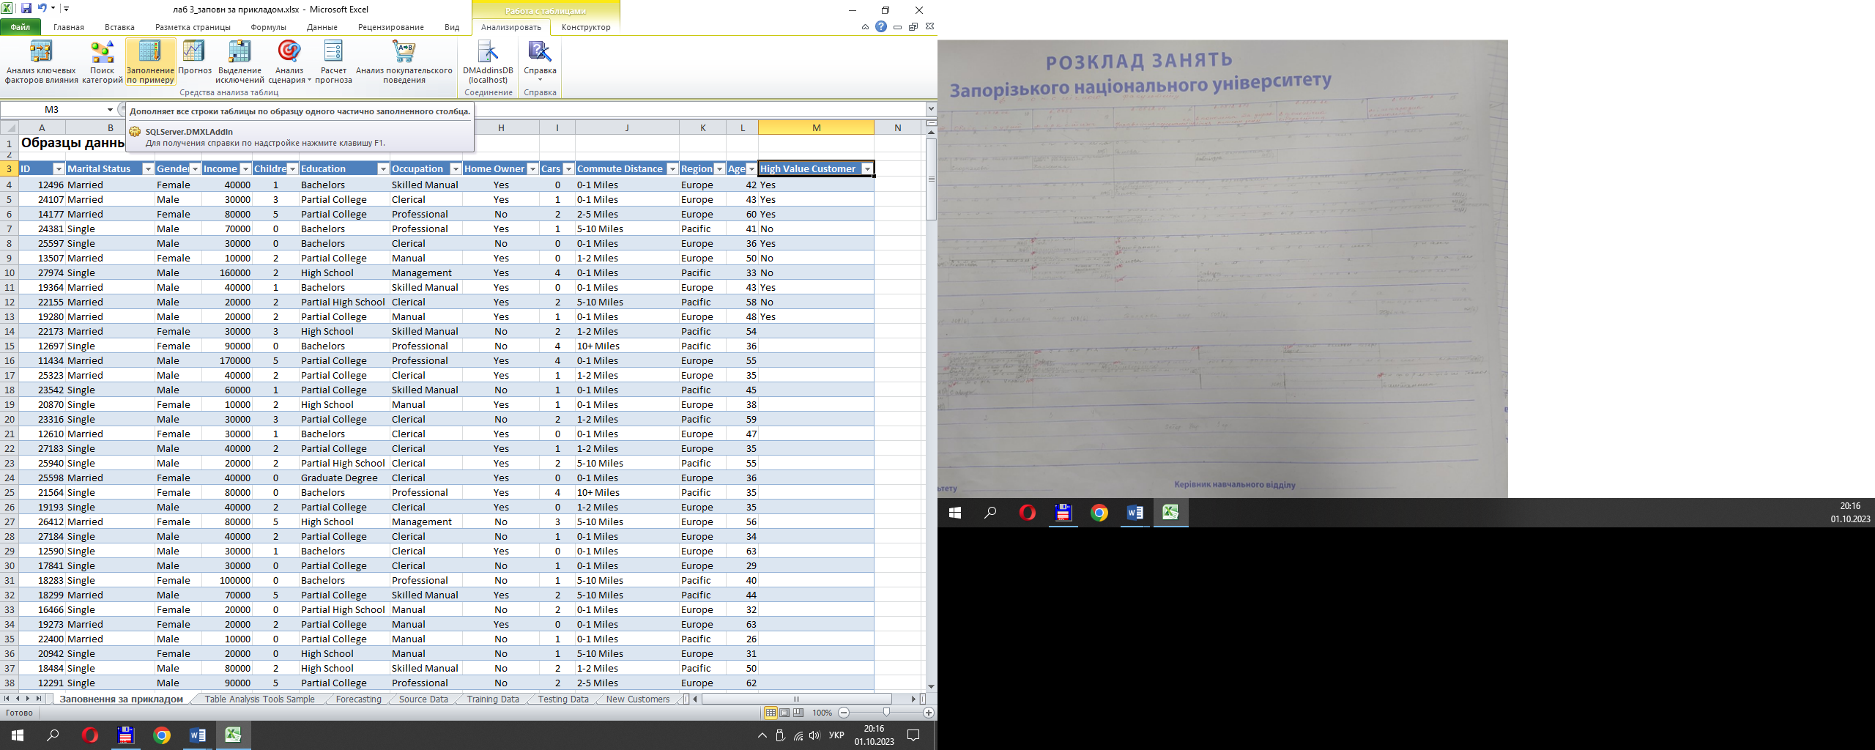

1. В першій формі для визначення параметрів пропонується вибрати стовпчик, який є навчальною вибіркою. Тобто в ньому помічені ступені доходності клиентів: висока - Yes і низька – No. Це і є зразками даних. В нашому випадку цей стовпчик автоматично визначений вірно - High Value Customer ("Високодохідний клієнт").

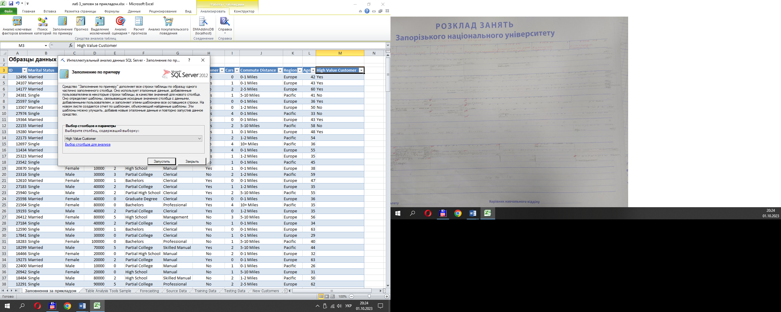

1. На наступному кроці вибираємо посилання на вибір стовпчиків для аналіза. Евристический механізм визначив, що поле ID враховувати не потрібно. На практиці, запропоновані настройки потрібно змінювати тільки у випадку взаємної залежності параметрів.

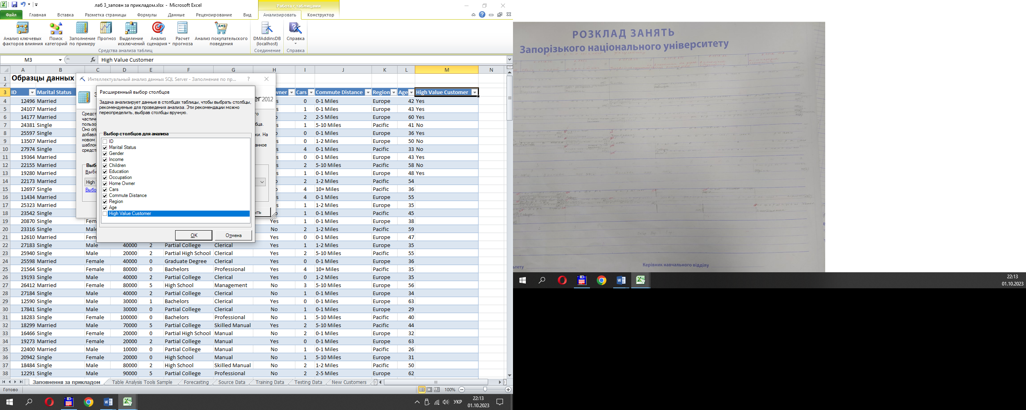

1. Після запуску інструмент формує звіт у відповідності до шаблонів. Звіт поміщається на автоматично створений аркуш з назвою «High Value CustomerШаблоны»

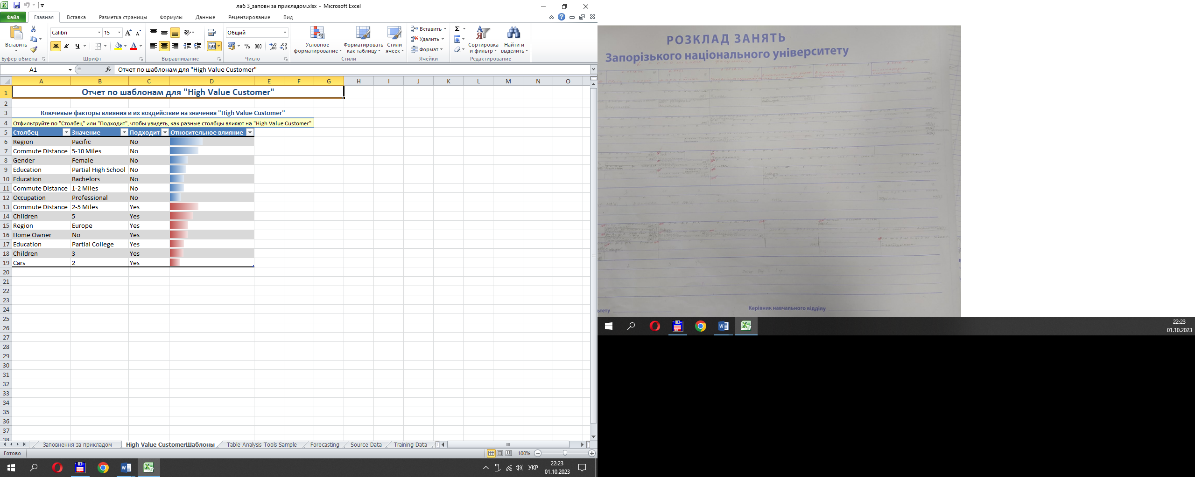

1. Крім того додається стовпець «High Value Customer_Extended» із передбаченими значеннями у вхідній таблиці на аркуші «Заповнення за прикладом».

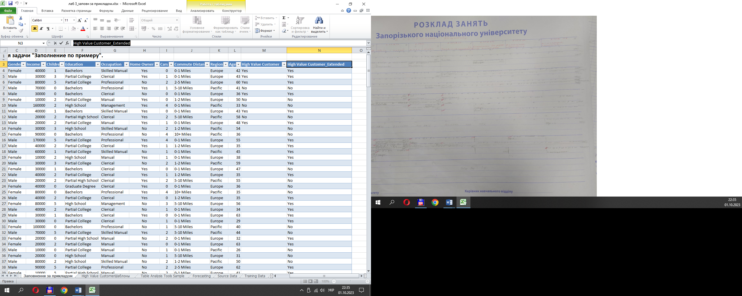

1. Для записів, на яких модель навчалась, значення цього доданого стовпця «High Value Customer_Extended» співпадає зі зразком в стовпці «High Value Customer».
2. В завданні 1 проаналізуйте таблицю ключових факторів впливу на значення "High Value Customer", які записані на аркуш з назвою «High Value CustomerШаблоны». Опишіть результати у звіті з лаб.3.

**ІІ. Завдання 2**

1. Скопіюємо той же набір даних на лист «Заповнення за прикладом 2». Зробимо зміни у навчальні дані. В рядок зі значенням "расстояние до работы 2-5 км", (наприклад, рядок 97-й з ідентифікатором 19562) для параметра "Высоко-доходный клиент" поставьте значение "Нет".
2. Повторимо аналіз.

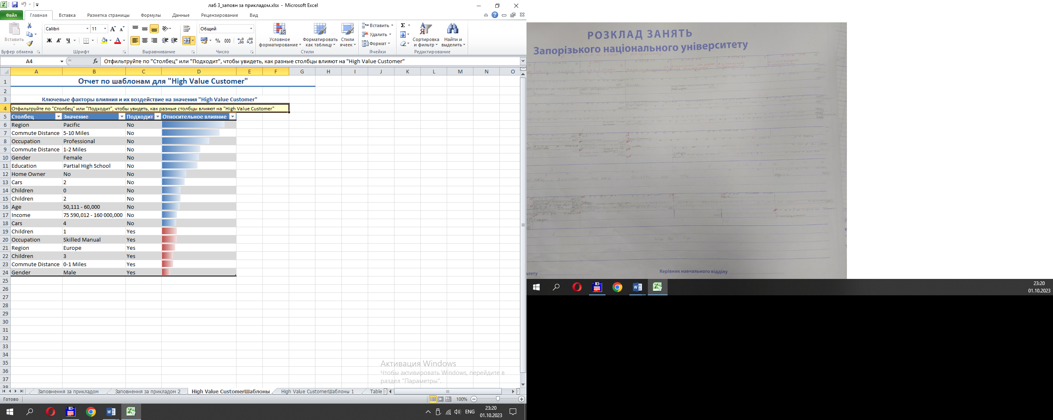

1. Як змінився звіт по шаблонах? Поясніть ці зміни.Опишіть результати.